オンライン面会のお知らせ

日頃より面会制限にご協力いただき、ありがとうございます。
入院患者さんとお話しできるオンライン面会を開始いたしましたので、
ご利用いただきますようご案内いたします。

対象者

●入院患者さんのご家族等（２名まで）
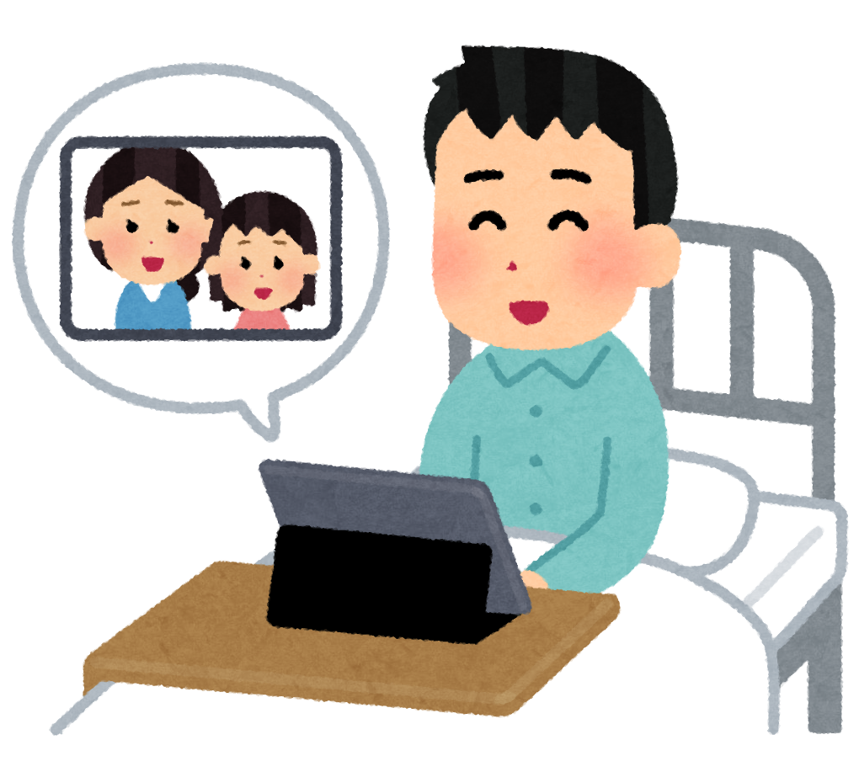
面会日時

●月曜日と水曜日（祝日を除く）
●１５時と１５時３０分（１枠１０分間）
面会場所

●１階多目的室（患者さんは２階病室）
予約方法

●月曜日～金曜日（祝日を除く）受付時間１２時～１５時
お電話（０２２９－７２－１３５５）でご都合の良い日時をお伝えください
１回の予約は１枠まで（複数回の予約はできません）
キャンセルの場合は必ずご連絡ください

※患者さんの体調不良や通信機器の故障等により急遽中止となる場合
がございます
※病状等の問い合わせには応じられませんのでご了承ください

大崎市民病院岩出山分院

